# Feladat

Készíts reszponzív weblapot az alábbi minták alapján!

A jobb oldalon, illetve alul egy carousel legyen, amely a kapott *suti-x.jpg* képeket jeleníti meg!

A menü 576 pixelnél, az alsó részen az oszlopok 768 pixelnél váltsanak!

A második menüpontnak nem kell működnie.

A láblécbe a saját nevedet írd!

Monitoron:

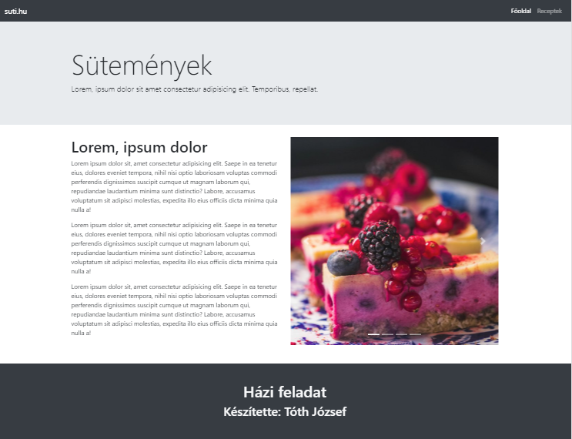

Mobilon:

